GUÍA DE APRENDIZAJE N° __7__ Adecuada

Asignatura | Historia. Geografía y Ciencias Sociales.
NIVEL | 7 mo Básico
UNIDAD | Cómo cambió la vida de los seres humanos desde sus orígenes hasta las primeras civilizaciones.
OBJETIVO DE APRENDIZAJE O HABILIDADES | Explicar que en las primeras civilizaciones, la formación de estados organizados y el ejercicio del poder estuvieron marcados por la centralización de la administración, la organización en torno a ciudades, la estratificación social, la formación de sistemas religiosos y el desarrollo de técnicas de contabilidad y escritura.

NOMBRE: ___
CURSO: FECHA: ________________________________

INSTRUCCIONES GENERALES:
- Responde lo solicitado en el cuaderno personal de la asignatura CON LÁPIZ DE PASTA Y LETRA LEGIBLE, solo las respuestas, respetando la enumeración de esta guía. También se pueden redactar las respuestas en algún procesador de textos (como MS Word). En caso de ser un dibujo o arte Manual, respetar las indicaciones dadas.
- Mantén el orden, limpieza y ortografía en el trabajo.
- Una vez finalizado el desarrollo de la guía, envía las respuestas al mail del profesor que aparece a continuación. Si se escribió en el cuaderno, se envían las fotografías de las respuestas. Si se escribió en el procesador de textos, se envía el archivo. Importante: En el asunto del correo, indicar nombre y curso.
- Una vez recepcionado y probado que el archivo no está dañado, el profesor acusará recibo del mismo, siendo su comprobante de entrega. Es responsabilidad del estudiante el correcto ingreso de la dirección electrónica y la carga del archivo.

IMPORTANTE:
En caso de consultas, escribir al mail de tu profesor:
- Leonardo Allendes: leonardoallendes@maxsalas.cl
- Rebeca Bustos: rebeca.bustos@maxsalas.cl
- Victoria Herrera: victoria.herrera.quiroga@gmail.com
- Andrés Osorio: andres.osorio@maxsalas.cl
- Viviana Quiero: vivianaquiero@maxsalas.cl
- Juliet Turner: jccturner@gmail.com
Hoy Vamos a Estudiar cómo se organizaban, en qué creían y cuales eran los conocimientos de las Primeras civilizaciones.

1.- Máxima autoridad política y su familia: En general, la figura y poder de esta autoridad estaban revestidos de un carácter divino. Según la civilización recibía distintos nombres: rey, emperador, príncipe y otros como Faraón en Egipto, Ensil o Lugal en sumeria (Mesopotamia).
2.- Sacerdotes y altos funcionarios del Estado: (administradores y generales del ejército). Grupo minoritario de la sociedad que gozaba de privilegios y de poder político y religioso.
3.- Comerciantes y artesanado: Realizaban labores especializadas. No correspondía, en todas las civilizaciones, a un grupo homogéneo, ya que podían existir grandes diferencias en cuanto a privilegios y riquezas.
4.- Población campesina: Constituían la mayoría de la población libre. Dedicados principalmente a la agricultura (base de la economía), su trabajo sustentaba a la sociedad.
5.- Población esclava: No tenía libertad y estaba obligada a trabajar para particulares y para el estado. Se podían dedicar a innumerables labores, siendo sus condiciones de vida muy distintas según la labor desempeñada

Los sistemas religiosos
¿Cómo influyo la religión en la consolidación de las primeras civilizaciones? Si bien las manifestaciones religiosas se originan de manera muy temprana entre los seres humanos, los investigadores plantean que con el desarrollo de las primeras civilizaciones surge la religión. En estas sociedades, un grupo liberado de la producción de alimentos dedicó un tiempo exclusivo a estudiar y dar respuestas a antiguas preocupaciones, por ejemplo, el origen del mundo, los fenómenos de la vida y de la muerte, las fuerzas de la naturaleza, etc. Quienes estudiaban tales fenómenos terminaron por crear modelos generales de interpretación sobre el mundo, en los que vincularon las manifestaciones de la realidad con la voluntad de poderosos dioses. De estos modelos se crearían luego principios y normas que la población debió seguir y respetar. Las primeras religiones fueron de carácter politeísta. En las primeras civilizaciones no existía una clara división entre los poderes político y religioso. Esta concentración de poder facilitó el control sobre los habitantes comunes, quienes creían, por ejemplo, que los gobernantes tenían un origen divino.
Nuevas técnicas y conocimientos
¿Qué motivó el desarrollo de nuevas técnicas y nuevos conocimientos en las primeras civilizaciones? El surgimiento de las sociedades urbanas permitió que ciertos grupos de la población liberados de ciertas actividades, se dedicaran al estudio y perfeccionamiento de nuevas técnicas y conocimientos. Gran parte de los avances creados bajo la nueva organización se pusieron al servicio de la administración y de las nuevas necesidades, siendo algunos de los más Importantes la metalurgia y los sistemas de contabilidad y escritura. Fue en Mesopotamia donde se desarrolló el primer sistema de escritura, considerado como uno de los logros culturales más importantes en la historia de la humanidad. Es tal la importancia de este hito, que ha sido utilizado tradicionalmente para marcar el inicio de la Edad Antigua.

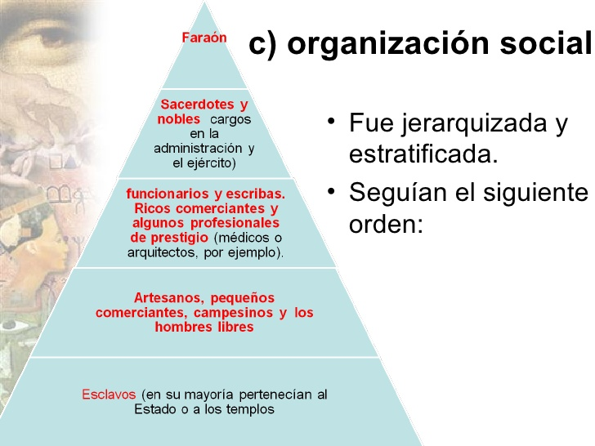

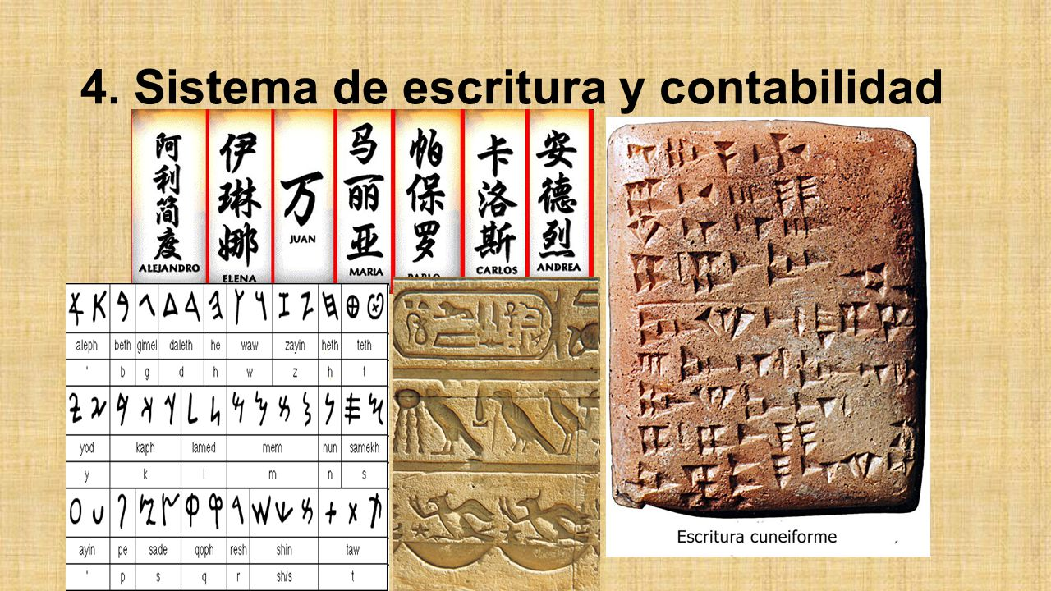
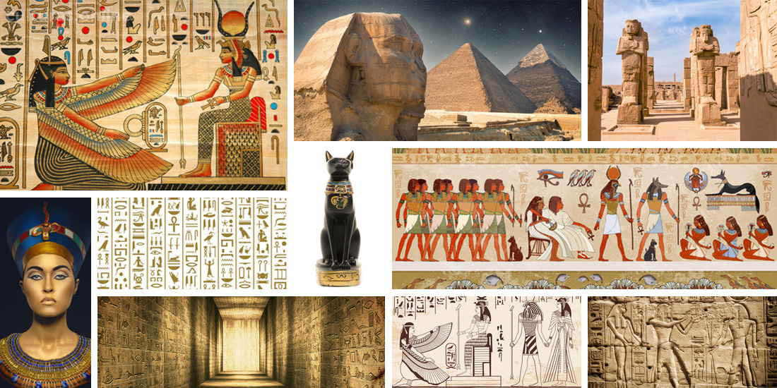

Contesta las Siguientes Preguntas:

1.- ¿Por qué y cómo se relacionaba el poder y la Religión en las antiguas Civilizaciones? ¿Crees que hoy sucede lo mismo ¿
2.- ¿Por qué fueron importantes la invención de Nuevas técnicas y conocimientos de estas civilizaciones, para qué les sirvieron ¿

Criterio
1. Desarrollaste con una actitud de compromiso esta guía enviada por tu profesora.
2. Utilizaste las instrucciones, información o material de estudio entregado para desarrollar las preguntas adecuadamente.
3. Utilizaste diferentes herramientas tales como, internet, libros, etc., con la finalidad de aclarar dudas o recopilar información.
4. Leíste con atención la guía y entendiste la mayoría de los conceptos planteados allí.

